支付宝自定义Cordova Plugin使用说明

以下操作，均是在Mac OX系统上完成：

- 搭建IonIc项目环境（安装Node.js、AngularJS、Cordova等，详细步骤略）:
- 创建Ionic项目PluginTest（已有ionic项目，此步可以省略）:
ionic start PluginTest
- 进入ionic工程根目录，安装cordova环境:
npm install -g cordova | sudo npm install -g cordova
- 添加平台【Android | iOS】:
cordova platform add android
cordova platform add ios
- 进入ionic工程根目录，安装支付宝自定义Cordova插件:
cordova plugin add /Users/wzf/Documents/workspace_h5/AlipayPlugin
注：cordova plugin add [plugin_path]
- 在自己的ionic工程中调用支付宝支付的地方，通过以下方式调用支付宝插件：
window.plugins.alipayPlugin.doAlipay(sign, call_back);
注：sign为调用支付宝支付的签名串；call_back为支付结果回调的js函数；
- 编译ionic项目，发布运行:
cordova build

/////////////////////////////////////////////////////////////////////////////////////////////////////////////////////////////////////////////////////////////
注：在iOS中使用支付宝插件，编译时会报错，需要修改一些配置：
1. iOS插件引用库文件配置
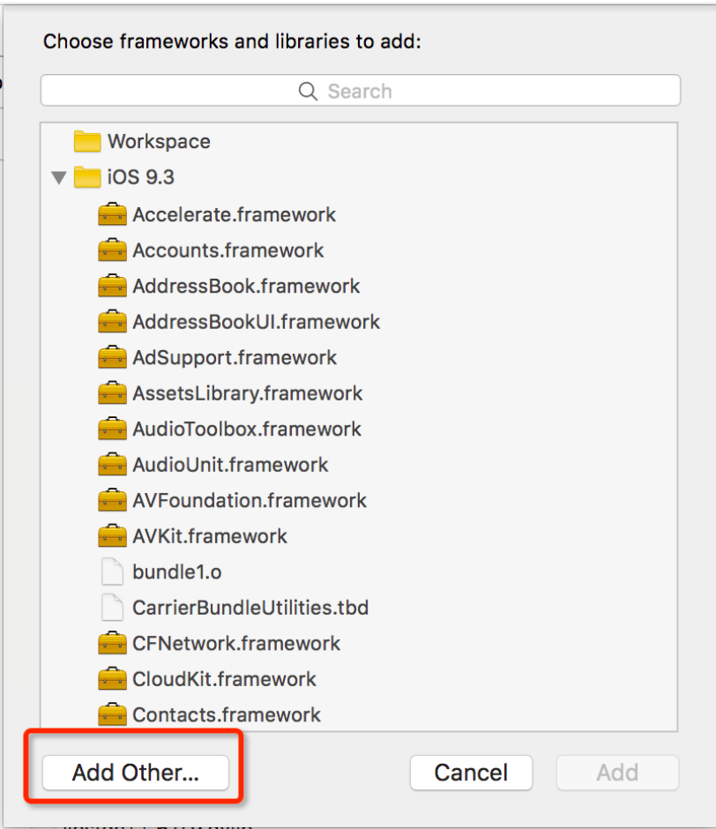
Build Phases --> Link Binary With Libraries，点击“+”添加缺少的静态/动态库文件：

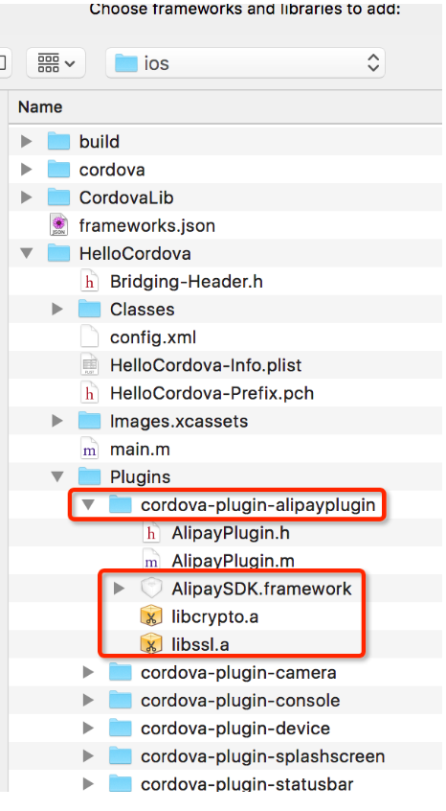
点击“Add Other...”，找到项目中你的插件安装位置，添加AlipaySDK.framework、libcrypto.a、libssl.a等静态库文件：

2. Build Settings --> Search Paths --> Library Search Paths的路径配置：
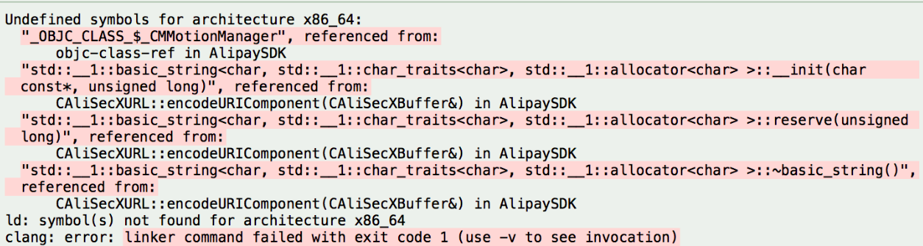
运行环境：Xcode7.3.1 Cordova4.1.1
原因：因为我未引用CoreMotion.framework；
解决：Build Phases --> Link Binary With Libraries， 添加系统库文件
其他：
1） Build Phases -->Link Binary With Libraries和Complie Sources中缺少引用的文件（自定义和系统）时，会导致“_OBJC_CLASS_$_XXXXXX”异常。
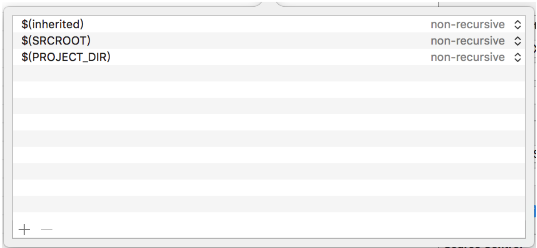
2） Build Settings --> Search Paths --> Library Search Paths的路径不对，也会引起“_OBJC_CLASS_$_XXXXXX”异常。解决问题处理如下：

